**ABRIMOS CONVOCATORIA DE LA ESTRATEGIA DE EMPRENDIMIENTO DE LA MUJER RURAL E INDÍGENA (EEMRI) 2023**

¡El Midagri, a través del Programa AGROIDEAS, promueve la asociatividad y busca impulsar los emprendimientos de las mujeres!

**\* AGROIDEAS del Midagri cuenta con un presupuesto total para el EEMRI 2023 de S/ 28’798 847.00**

**\* Las Organizaciones Agrarias de Mujeres (OAM) pueden presentar sus expedientes de elegibilidad del 24 de mayo al 7 de junio.**

***¿A quiénes va dirigido?***

A Organizaciones Agrarias de Mujeres (OAM), donde el 70% a más de sus integrantes son mujeres, y al menos el 50% de los directivos de la organización son mujeres, ocupando los cargos de presidenta y tesorera.

* Cada OAM tiene que estar conformada por un mínimo de 8 productoras.

***Cofinanciamiento***

|  |  |
| --- | --- |
| **AGROIDEAS** | Podrá cofinanciar hasta el 90% del Plan de Emprendimiento de la Mujer Rural e Indígena (PEMRI) presentado. La OAM decide el monto que solicita, teniendo como valor máximo 25 UIT. |
| **OAM** | Las OAM deberán aportar mínimo el 10% del monto total de la subvención como contrapartida. Esta podrá ser valorizada en rubros como: mano de obra, terrenos, equipos, etc. Si la OAM considera, de modo voluntario, aportar contrapartida financiera, será permitida. |

***Presentación de la solicitud de acreditación de elegibilidad***

1. **Registro en el SEL V2:**

La OAM deberá registrar su información en el Sistema en Línea – SEL V2, a través de la página web (<https://www.gob.pe/agroideas>), de acuerdo al manual de usuario (el cual podrá descargarlo o solicitarlo a la UR correspondiente).

1. **Preparación del expediente:**

Luego del registro, la OAM preparará el expediente de acreditación de elegibilidad, el cual debe contener los documentos del siguiente cuadro:

|  |  |
| --- | --- |
| **N** | **Documentos a presentar en el Expediente de Elegibilidad** |
| 1 | Anexo 01: Solicitud de acreditación de Elegibilidad OAM, debidamente firmado y sellado. |
| 2 | Formato EEMRI 01: Declaración Jurada de no haber recibido apoyo similar. |
| 3 | Formato EEMRI 02: Datos generales de la OAM. |
| 4 | Formato EEMRI 03: Propuesta de emprendimiento. |
| 5 | Anexo 02: Copia legalizada (Notario Público o Juez de Paz) del Acta de Asamblea de OAM, donde se aprueba su participación para acceder a la subvención de la Estrategia de Emprendimiento de la Mujer Rural e Indígena 2023. |
| 6 | Formato EEMRI 04: Padrón total de socios activos de la OAM, señalando a las socias que participan en el Plan de Emprendimiento de la Mujer Rural e Indígena (PEMRI). |
| 7 | Copia literal de inscripción de la OAM con una antigüedad no mayor a tres (03) meses de emitida por la SUNARP, conteniendo el íntegro del estatuto. En este documento debe constar la inscripción del Órgano Directivo vigente. |
| 8 | Documentos que acrediten la propiedad inscrita en SUNARP o constancia de posesión emitida por autoridad competente. En caso de que la propiedad o posesión del predio sea de un familiar de la socia (primer grado de consanguinidad – padres e hijas), presentar la carta de autorización de uso del predio, debidamente legalizada por el Notario Público o Juez de Paz (Anexo 03). |

***¿Cómo presentar el expediente de elegibilidad?***

El expediente puede ser presentado en forma física o virtual debidamente foliado (de atrás hacia adelante, en la parte superior derecha de cada hoja del expediente y numerado de forma correlativa) como se muestra en la siguiente imagen:

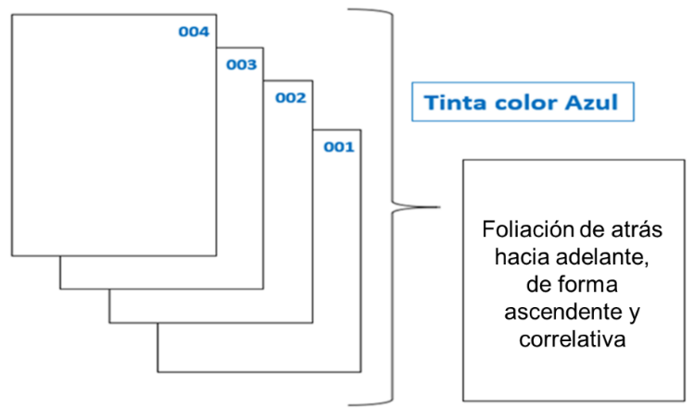

* Para la presentación física, la OAM debe ingresar el expediente a través de la UR más cercana a su ubicación o a través de la sede Central de AGROIDEAS (Lima).
* En caso la presentación sea de manera virtual, por dificultades de acceso, la OAM deberá enviar el expediente en un solo archivo PDF al correo electrónico [mesadepartes@agroideas.gob.pe](mailto:mesadepartes@agroideas.gob.pe) , y posteriormente, deberá presentar el expediente físico original en la UR más cercana o sede central.

***Restricciones para la acreditación de elegibilidad***

Para participar en el proceso de acreditación, la OAM debe considerar los siguientes puntos, a fin de evitar duplicidad de subvenciones:

* Cada socia solo participará en una organización que postule a la subvención, y no podrá aparecer como participante de otra.
* No podrán participar las OAM o socias que recibieron la subvención de la EEMRI 2022 y aquellas que hayan accedido a Proyectos de Reconversión Productiva Agraria o al incentivo de adopción de tecnología de AGROIDEAS.
* Descarga los anexos en la página web [www.gob.pe/agroideas](http://www.gob.pe/agroideas) , en la sección ‘Financiamiento’ -> ‘Subvención de Apoyo para Emprendimiento de la Mujer Rural e Indígena’.
* Para cualquier consulta referente al EEMRI, pueden acercarse o comunicarse con las Unidades o Sedes Regionales de AGROIDEAS a nivel nacional: <https://www.gob.pe/institucion/agroideas/sedes>

**PROGRAMA DE COMPENSACIONES PARA LA COMPETITIVIDAD**

Central telefónica: 416 9880 Anexo 811

Facebook: @agroideas.peru / Instagram: @agroideas.peru / Twitter: AGROIDASPeru /Tiktok: agroideas.peru

www.gob.pe/agroideas